第四章 投标文件格式

投 标 文 件

项目名称：

项目编号：

投标人（签章）

年 月 日

格式 1．投标书
致：
根据贵方为(项目名称)项目招标采购货物及有关服务的投标邀请(项目编号)签字代
表(姓名、职务)，经正式授权并代表投标人(投标人名称、地址)提交下述文件（电子版上
传到江西省公共资源交易平台）:
1、投标书（含自然人投标）
2、开标一览表
3、分项报价表
4、开标一览明细表
5、技术需求响应/偏离表
6、商务条件响应/偏离表
7、投标人应当提交的资格、资信证明文件
8、为落实政府采购政策投标人须提供的证明材料
9、技术文件
10、其他资料
11、提交的投标保证金，金额为 。
据此函,签字代表宣布同意如下:
1. 所附开标一览表中规定的应提交和交付的货物投标总价为（用文字和数字表示的投标总价） 。
2. 投标人将按招标文件的规定履行合同责任和义务。
3. 投标人已详细审查全部招标文件，包括其他相关澄清、更正等相关资料。我们完全理解并同意放弃对这方面有不明及误解的权利。
4. 本投标有效期为从提交投标文件截止之日起 天。
5. 如果在规定的开标时间后，投标人在投标有效期内撤销投标，投标保证金不予退还。
6. 投标人同意提供按照贵方可能要求的与其投标有关的一切数据或资料，完全理解贵
方不一定接受最低价的投标或收到的任何投标。
7. 与本投标有关的一切正式往来信函请寄:
地址：
电话：
电子邮件：
投标人盖章：
法定代表人或授权代表（或自然人）签字或签章：
日期： 年 月 日

格式 2.开标一览表

投标人按照新点投标文件制作格式编制

格式 3.分项报价表

投标人按照新点投标文件制作格式编制

格式 4.开标一览明细表
投标人名称： 项目编号：

序号 | 货物名称 | 制造商、  品牌 | 规格、型号 | 产地 |  | 数量 | 单价  （元） | 总价  （元） | 是否属于中小微企业、监狱企业或残疾人福利性单位 | 是否属于品目清单内的节能产品 | 是否属于品目清单内的环境标志产品 | 是否属于本国产品 | 备注
1 | 公寓床 |  |  |  |  |  |  |  | 填表须知：  详见注 1 | 填表须知：  详见注 2 | 填表须知：  详见注3 | 填表须知：详见注5
2 | 组合柜
3 | 公寓椅
合 计：（大写） |  |  |  |  | 人民币：（小写）
注：1、中、小、微企业、监狱或残疾人福利性单位产品须在明细表中注明，并在投标文件中提供相应材料，否则产生的一切后果由投标人承担。
- 属于《节能产品政府采购品目清单》的产品备注说明，同时提供国家确定的认证机构出具的、处于有效期之内的节能产品认证证书原件原色扫描件，未提供的一切不利后果由投标人承担。（不属于节能产品不需提供）
3、属于《环境标志产品政府采购品目清单》的产品备注说明，同时提供国家确定的认证机构出具的、处于有效期之内的环境标志产品认证证书原件原色扫描件，未提供的一切不利后果由投标人承担。（不属于环境标志产品不需提供）
4、招标文件对节能产品另有规定的从其规定。
5、本国产品要求详见本招标文件第二章投标人须知。属于本国产品的备注说明，同时提供《关于符合本国产品标准的声明函》或财政部会同有关部门规定的有关证明文件，未提供的一切不利后果由投标人承担。（不属于本国产品不需提供）

投标人盖章：
法定代表人或授权代表（或自然人）签字或签章：

格式 5.技术需求响应/偏离表
序号 | 招标文件中  的技术需求 | 投标文件中响应  的具体内容 | 响应/偏离 | 说明

注：有正负偏离须注明，如无偏离只须在上表中填入完全响应即可，不填视为完全响应，不需要把技术需求一一列到上表中。技术需求中如涉及需提供证明材料的必须提供，否则视为无效投标。

投标人盖章：
法定代表人或授权代表签字或签章：

格式 6.商务条件响应/偏离表
序号 | 招标文件的商务条件 | 投标文件中响应的具体  内容 | 响应/偏离 | 说明
注：有正负偏离须注明，如无偏离只须在上表中填入完全响应即可，不填视为完全响应，不需要把商务条件一一列到上表中。商务条款中如涉及需提供证明材料的必须提供，否则视为无效投标。

投标人盖章：

法定代表人或授权代表签字或签章：

格式 7.投标人应当提交的资格证明文件

格式 7-1 江西省政府采购供应商资格信用承诺函
致（采购人或政府采购代理机构）:
单位名称（自然人姓名）:
统一社会信用代码（身份证号码）：
法定代表人（负责人）：
联系地址和电话：
我单位（本人）自愿参加本次政府采购活动，严格遵守《中华人民共和国政府采购法》及相关法律法规，坚守公开、公平、公正和诚实信用等原则，依法诚信经营，并郑重承诺：
（一）我单位（本人）符合采购文件要求以及《中华人民共和国政府采购法》第二十二条规定的条件：
1、具有独立承担民事责任的能力；
2、具有良好的商业信誉和健全的财务会计制度；
3、具有履行合同所必需的设备和专业技术能力；
4、有依法缴纳税收和社会保障资金的良好记录；
5、参加政府采购活动前三年内，在经营活动中没有重大违法记录；
6、符合法律、行政法规规定的其他条件。
（二）我单位（本人）未被列入严重失信主体名单、失信被执行人、税收违法黑名单（重大税收违法失信主体）、政府采购严重违法失信行为记录名单。
我单位（本人）对本承诺函及所承诺事项的真实性、合法性及有效性负责，并已知晓如所作信用承诺不实，可能涉嫌《中华人民共和国政府采购法》第七十七条第一款第（一）项规定的 “提供虚假材料谋取中标、成交”违法情形。经调查属实的，自觉接受政府采购行政监管部门按照《中华人民共和国政府采购法》第七十七条：“处以采购金额千分之五以上千分之十以下的罚款，列入不良行为记录名单，在一至三年内禁止参加政府采购活动，有违法所得的，并处没收违法所得，情节严重的，由市场监管部门吊销营业执照；构成犯罪的，依法追究刑事责任”处理。
供应商名称（单位公章）：
或自然人（签字）：

年 月 日
注:
1、我单位（本人）专指参加政府采购活动的供应商（含自然人）。
2、供应商须在投标文件中按此模板提供承诺函，既未提供上述承诺函又未提供对应事项证明材料的，视为未实质响应招标文件要求，按无效投标处理。
3、采购人可以在公告中标结果后、签订政府采购合同前, 核实中标供应商所作信用承诺事项的真实性。

说明：如投标人提供了《江西省政府采购供应商资格信用承诺函》的，视同提供了满足“《中华人民共和国政府采购法》第二十二条规定”的证明文件，未提供《江西省政府采购供应商资格信用承诺函》的，须提供下列项证明文件，证明其满足“《中华人民共和国政府采购法》第二十二条规定”。

1、具有独立承担民事责任的能力的资格证明文件
如投标人是企业的（包括合伙企业）应提供有效的“企业法人营业执照 ”或“营业执照 ”；如投标人是事业单位的应提供“事业单位法人证书 ”；如投标人是非企业专业服务机构的应提供执业许可证等证明文件；投标人是个体工商户的应提供有效的“个体工商户营业执照 ”、组织机构代码证证明文件（实行“统一社会信用代码 ”的不需单独提供组织机构代码证）；如投标人是自然人的，应提供有效的自然人的身份证明(中国公民)。或提供江西省政府采购供应商资格信用承诺函

2、具有良好的商业信誉和健全的财务会计制度的证明文件
投标人是法人的，提供开标前二个年度内任一年度经审计的财务状况报告，或在开标前三个月内其基本开户银行出具的资信证明；其他组织和自然人，没有经审计的财务报告，可以提供在开标前三个月内银行出具的资信证明；个体工商户提供开标前三个月中国人民银行征信中心开具个人信用报告。或提供江西省政府采购供应商资格信用承诺函

3、具有履行合同所必需的设备和专业技术能力的证明文件
投标人提供具有履行合同所必需的设备和专业技术能力的承诺函。或提供江西省政府采购供应商资格信用承诺函

4、有依法缴纳税收和社会保障资金的良好记录的证明文件
税务登记证（实行“统一社会信用代码 ”的不需单独提供）和开标前六个月内任 意一个月的企业缴税凭证或证明；或提供江西省政府采购供应商资格信用承诺函
开标前六个月内任意一个月的缴纳社会保障资金的凭证或当地社会保障局出具的缴纳明细。依法免税或不需要缴纳社会保障资金的投标人，应当提供相关文件证明其依法免税或不需要缴纳社会保障资金。或提供江西省政府采购供应商资格信用承诺函

5、参加政府采购活动前三年内，在经营活动中没有重大违法记录的证明文件
参加政府采购前三年内,在经营活动中没有重大违法记录承诺函；重大违法记录，是指投标人因违法经营受到刑事处罚或者责令停产停业、吊销许可证或者执照、较大罚款等行政处罚。或提供江西省政府采购供应商资格信用承诺函

6、法律、行政法规规定的其他条件的证明文件
提供材料说明：提供满足法律、行政法规规定的其他条件的承诺函（格式自拟）。或提供江西省政府采购供应商资格信用承诺函
备注：本项目对特定资格要求有规定并需要提供证明材料的，从其规定，与本条款不冲突。

格式 7-2 法定代表人授权书

致：采购代理机构名称
本人_______（姓名）系________________（投标人名称）的法定代表人（单位负责人），现委托_______（姓名）为我方代理人。代理人根据授权，以我方名义签署、澄清确认、提交、撤回、修改________________（项目名称）投标文件和处理有关事宜，其法律后果由我方承担。
委托期限：自本授权委托书签署之日起至投标有效期届满之日止。
代理人无转委托权。
投标人名称（加盖公章）：________________
法定代表人（单位负责人）（签字及签章）：________________
委托代理人（签字或签章）：________________
日期：_____年______月______日
附：法定代表人（单位负责人）及委托代理人的身份证原件证扫描件（正、反面）

说明：
1.若投标文件中签字处为授权委托人签署，提供《法定代表人授权书》，若投标文件中签字之处均为法定代表人（单位负责人）本人签署，则提供《法定代表人（单位负责人）资格声明》。
2.若投标人为事业单位或其他组织或分支机构，则法定代表人（单位负责人）处的签署人为单位负责人。
3.投标人为自然人的情形，无需提供本《法定代表人授权书》。

法定代表人（单位负责人）资格声明

致：（采购代理机构名称）
兹证明：
姓名： 性别： 年龄： 职务：
系 （投标人名称）的法定代表人（单位负责人）。

投标人名称（加盖公章）：________________
法定代表人（单位负责人）（签字及签章）：_______
日期：_____年______月______日

附：法定代表人（单位负责人）身份证原件证扫描件（正、反面）

格式 7-3 投标人的资格声明

致：采购代理机构名称

为响应贵方（项目名称、项目编号）投标邀请，下述签字人愿参与投标，提供采购需求规定的货物和有关服务，提交下述文件并声明全部说明是真实的和正确的。
1.下述签字人在证书中证明本资格文件中的内容是真实的和正确的；
2.我方没有单位负责人为同一人或者存在直接控股、管理关系的不同供应商，参加本项目采购活动的情形；
3.我方没有为本项目提供整体设计、规范编制或者项目管理、监理、检测等服务的情形。

投标人代表（或自然人）签字或签章：
投标人盖章：
日 期：

格式 7-4 投标保证金凭证

附：投标人盖章的保证金凭证扫描件或截图
本项目保证金应当采用支票、汇票、本票、网上银行支付或者金融机构、担保机构出具的保函、保险公司出具的保证保险等非现金形式交纳。
1、采用银行电汇、转账、网上银行形式：
保证金交至招标文件规定的账户，并在投标文件中提供交纳保证金凭证原件扫描件或截图：
2、采用保函形式：
2.1采用银行保函的，须为投标人基本账户（投标文件中提供开户许可复印件）或江西省辖区内商业银行营业网点出具的不可撤销、见索即付的独立保函；采用专业担保机构出具保函的，须为担保机构出具的不可撤销、见索即付的独立保函；
2.2采用银行、保证保险的电子保单的形式需通过银行、保险公司官方网站（无需授权）验证查询；采用专业担保机构出具的保函需通过官方网站验证查询，如以上渠道未能验证查询到的，视为无效保函；
2.3保函有效期须不少于投标有效期，否则视为不满足要求；
2.4保函保证担保范围须包含招标文件约定的不予退还投标保证金的所有情形，否则视为不满足要求。
3、采用其他形式缴纳保证金的，需提供符合国家规定的相应凭证。
未提供保证金凭证、或提供的保证金凭证及资料不满足上述要求的，视为未缴纳保证金。

格式 7-5 制造商出具的授权函（适用于进口产品参加投标）

（注：本格式仅作为“制造商出具的授权函”格式，如是“制造商的授权代理商出具的授权函”请参照本格式另行制定，招标文件另有规定的从其规定）

致：采购代理机构
我们(制造商名称)，主要营业地点设在(制造商地址)。我们获悉按中华人民共和国法律成立的,主要营业地点设在(投标人地址)的 (投标人名称)将以我方的产品
对贵公司的招标项目进行投标，我们特作如下说明：
（1）同意(投标人名称)在中华人民共和国境内以(制造商名称)的（产品名称、 型号）参加贵公司有关（项目名称、项目编号）招标，并在中标后向我方购买相关产品。
（2）（投标人名称）在中标后，将按照与采购人签订的合同承担责任。
（3）我们将依法承担制造商的责任。

我方于 年 月 日签署本文件， 投标人名称于 年 月 日接受此件，以此为证。

投标人名称：
签字人职务：
签字人姓名：
签字人签名或签章：
制造商名称：
签字人职务：
签字人姓名：
签字人签名或签章：

格式 7-6 联合体协议（适用于联合体投标）

联合协议应当载明联合体各方承担的工作和义务，联合体协议各方均应当签章。

格式 7-7 本项目的其它特定资格证明材料

（如属于特定行业项目,投标人应当具备特定行业法定准入要求。)

特别说明：
应当提交的资格证明文件均为原件原色扫描件,未提交或不满足要求均视为无效投标。招标文件另有具体要求的从其规定。

8.为落实政府采购政策投标人须提供的证明材料

格式 8-1 中小企业声明（货物）

本公司（联合体）郑重声明，根据《政府采购促进中小企业发展管理办法》 （财库﹝2020﹞46 号）的规定，本公司（联合体）参加（单位名称）的（项目名称）采购活动，提供的货物全部由符合政策要求的中小企业制造。相关企业（含联合体中的中小企业、签订分包意向协议的中小企业）的具体情况如下：
1、（标的名称） ，属于（采购文件中明确的所属行业）行业；制造商为（企业名称），从业人员 人，营业收入为 万元，资产总额为 万元，属于（中型企业、小型企业、微型企业）；
2、（标的名称） ，属于（ 采购文件中明确的所属行业）行业；制造商为 （企业名称），从业人员 人，营业收入为 万元，资产总额为 万元，属于（中型企业、小型企业、微型企业）；
……
以上企业，不属于大企业的分支机构，不存在控股股东为大企业的情形，也
不存在与大企业的负责人为同一人的情形。
本企业对上述声明内容的真实性负责。如有虚假，将依法承担相应责任。

企业名称（盖章）：
日期： 年 月 日
注：1、从业人员、营业收入、资产总额填报上一年度数据，无上一年度数据的新成立企业可不填报。

《中小企业声明函》填写指引及风险提示：
（一）填写指引：
1、投标人在填写时请依照招标文件提供的格式和内容填写，不得随意变更格式。
2、《中小企业声明函》由投标人根据所提供货物的制造商实际情况填写，不符合要求的投标人可以不填写或直接删除本格式。
3、填写需参考的相关文件：（1）《政府采购促进中小企业发展管理办法》（财库【2020】46号）、《关于中小企业划型标准规定的通知》（工信部联企业【2011】300号文，详见下述附表）
4、具体要求：
（1）第一处，在“单位名称”“项目名称”下划线处填写本采购项目的采购人名称和项目名称。
（2）第二处，在“标的名称”下划线处填写本项目采购具体品目的名称，如是单品目，直接填写项目名称或品目名称。在“采购文件中明确的所属行业”中填写本招标文件第二章“投标人须知前附件表”中列明的行业，一定要按照招标文件明确的内容进行填写。
（3）第三处，在“企业名称”下划线处如实填写制造商名称，在“从业人员”“营业收入”“资产总额”下划线处如实填写制造商的相关信息，数据务必向制造商进行核实；如是多品目，须填写每一品目的制造商信息。
（4）第四处在“中型企业、小型企业、微型企业”下划线处如实依照300号文确定企业类型并填写制造商所属的类型。
（5）填写内容应一一对应，不能漏填或误填。
5、允许联合体参加或合同分包的项目，《中小企业声明函》中需填写联合体协议或签订分包意向协议中的中小企业（或小微企业）相关信息，并在 “项目名称”部分标明联合体中中小企业（或小微企业）承担的具体内容或者中小企业的具体合同分包内容。
（二）风险提示
1、投标人填写《中小企业声明函》的，必须如实填报，中标人享受了招标文件规定的中小企业扶持政策的，《中小企业声明函》随中标结果公开，接受社会监督。
2、投标人提供的货物制造商本身为中小企业，但存在属于大企业的分支机构或控股股东为大企业或与大企业的负责人为同一人的情形，也不享受招标文件规定的中小企业扶持政策。
3、投标人提供的货物既有中小企业制造货物，也有大型企业制造货物的，不享受招标文件规定的中小企业扶持政策。
4、投标人提供声明函内容不实的，属于提供虚假材料谋取中标，依照《中华人民共和国政府采购法》等国家有关规定追究相应责任。
附表
中小企业划型标准规定
（工信部联企业〔2011〕300号）
---（摘要）
- 本规定适用的行业包括：
农、林、牧、渔业，工业（包括采矿业，制造业，电力、热力、燃气及水生产和供应业），建筑业，批发业，零售业，交通运输业（不含铁路运输业），仓储业，邮政业，住宿业，餐饮业，信息传输业（包括电信、互联网和相关服务），软件和信息技术服务业，房地产开发经营，物业管理，租赁和商务服务业，其他未列明行业（包括科学研究和技术服务业，水利、环境和公共设施管理业，居民服务、修理和其他服务业，社会工作，文化、体育和娱乐业等）。
二、各行业划型标准为：
（一）农、林、牧、渔业。营业收入20000万元以下的为中小微型企业。其中，营业收入500万元及以上的为中型企业，营业收入50万元及以上的为小型企业，营业收入50万元以下的为微型企业。
（二）工业。从业人员1000人以下或营业收入40000万元以下的为中小微型企业。其中，从业人员300人及以上，且营业收入2000万元及以上的为中型企业；从业人员20人及以上，且营业收入300万元及以上的为小型企业；从业人员20人以下或营业收入300万元以下的为微型企业。
（三）建筑业。营业收入80000万元以下或资产总额80000万元以下的为中小微型企业。其中，营业收入6000万元及以上，且资产总额5000万元及以上的为中型企业；营业收入300万元及以上，且资产总额300万元及以上的为小型企业；营业收入300万元以下或资产总额300万元以下的为微型企业。
（四）批发业。从业人员200人以下或营业收入40000万元以下的为中小微型企业。其中，从业人员20人及以上，且营业收入5000万元及以上的为中型企业；从业人员5人及以上，且营业收入1000万元及以上的为小型企业；从业人员5人以下或营业收入1000万元以下的为微型企业。
（五）零售业。从业人员300人以下或营业收入20000万元以下的为中小微型企业。其中，从业人员50人及以上，且营业收入500万元及以上的为中型企业；从业人员10人及以上，且营业收入100万元及以上的为小型企业；从业人员10人以下或营业收入100万元以下的为微型企业。
（六）交通运输业。从业人员1000人以下或营业收入30000万元以下的为中小微型企业。其中，从业人员300人及以上，且营业收入3000万元及以上的为中型企业；从业人员20人及以上，且营业收入200万元及以上的为小型企业；从业人员20人以下或营业收入200万元以下的为微型企业。
（七）仓储业。从业人员200人以下或营业收入30000万元以下的为中小微型企业。其中，从业人员100人及以上，且营业收入1000万元及以上的为中型企业；从业人员20人及以上，且营业收入100万元及以上的为小型企业；从业人员20人以下或营业收入100万元以下的为微型企业。
（八）邮政业。从业人员1000人以下或营业收入30000万元以下的为中小微型企业。其中，从业人员300人及以上，且营业收入2000万元及以上的为中型企业；从业人员20人及以上，且营业收入100万元及以上的为小型企业；从业人员20人以下或营业收入100万元以下的为微型企业。
（九）住宿业。从业人员300人以下或营业收入10000万元以下的为中小微型企业。其中，从业人员100人及以上，且营业收入2000万元及以上的为中型企业；从业人员10人及以上，且营业收入100万元及以上的为小型企业；从业人员10人以下或营业收入100万元以下的为微型企业。
（十）餐饮业。从业人员300人以下或营业收入10000万元以下的为中小微型企业。其中，从业人员100人及以上，且营业收入2000万元及以上的为中型企业；从业人员10人及以上，且营业收入100万元及以上的为小型企业；从业人员10人以下或营业收入100万元以下的为微型企业。
（十一）信息传输业。从业人员2000人以下或营业收入100000万元以下的为中小微型企业。其中，从业人员100人及以上，且营业收入1000万元及以上的为中型企业；从业人员10人及以上，且营业收入100万元及以上的为小型企业；从业人员10人以下或营业收入100万元以下的为微型企业。
（十二）软件和信息技术服务业。从业人员300人以下或营业收入10000万元以下的为中小微型企业。其中，从业人员100人及以上，且营业收入1000万元及以上的为中型企业；从业人员10人及以上，且营业收入50万元及以上的为小型企业；从业人员10人以下或营业收入50万元以下的为微型企业。
（十三）房地产开发经营。营业收入200000万元以下或资产总额10000万元以下的为中小微型企业。其中，营业收入1000万元及以上，且资产总额5000万元及以上的为中型企业；营业收入100万元及以上，且资产总额2000万元及以上的为小型企业；营业收入100万元以下或资产总额2000万元以下的为微型企业。
（十四）物业管理。从业人员1000人以下或营业收入5000万元以下的为中小微型企业。其中，从业人员300人及以上，且营业收入1000万元及以上的为中型企业；从业人员100人及以上，且营业收入500万元及以上的为小型企业；从业人员100人以下或营业收入500万元以下的为微型企业。
（十五）租赁和商务服务业。从业人员300人以下或资产总额120000万元以下的为中小微型企业。其中，从业人员100人及以上，且资产总额8000万元及以上的为中型企业；从业人员10人及以上，且资产总额100万元及以上的为小型企业；从业人员10人以下或资产总额100万元以下的为微型企业。
（十六）其他未列明行业。从业人员300人以下的为中小微型企业。其中，从业人员100人及以上的为中型企业；从业人员10人及以上的为小型企业；从业人员10人以下的为微型企业。
三、本规定适用于在中华人民共和国境内依法设立的各类所有制和各种组织形式的企业。个体工商户和本规定以外的行业，参照本规定进行划型。
四、本规定的中型企业标准上限即为大型企业标准的下限，国家统计部门据此制定大中小微型企业的统计分类。国务院有关部门据此进行相关数据分析，不得制定与本规定不一致的企业划型标准。

格式 8-2 省级以上监狱管理局、戒毒管理局（含新疆生产建设兵团）出具的属
于监狱企业证明文件

注：1、省级以上监狱管理局、戒毒管理局（含新疆生产建设兵团）出具的属于监
狱企业证明文件格式由出具单位提供；
2、未提供不予享受预留份额、评审中价格扣除等政府采购促进中小企业发展的政府采购政策。

格式 8-3 残疾人福利性单位声明函

残疾人福利性单位声明函

本单位郑重声明，根据《财政部 民政部 中国残疾人联合会关于促进残疾人就业政府采购政策的通知》 （财库〔2017〕 141 号） 的规定，本单位为符合条件的残疾人福利性单位，且本单位参加 单位的 项目采购活动提供本单位制造的货物（由本单位承担工程/提供服务），或者提供其他残疾人福利性单位制造的货物（不包括使用非残疾人福利性单位注册商标的货物）。
本单位对上述声明的真实性负责。如有虚假，将依法承担相应责任。

单位名称（盖章）：

日 期： 年 月 日

格式 8-4 采购的产品如属于政府强制采购节能产品的，投标文件中必须提供国家确
定的认证机构出具的、处于有效期之内的节能产品认证证书（原件扫描件）

（不属于品目清单的产品无需提供，文件另有规定的从其规定）

格式 8-5 本国产品标准的声明函

关于符合本国产品标准的声明函
本公司（单位）郑重声明，根据《国务院办公厅关于在政府采购中实施本国产品标准及相关政策的通知》（国办发〔2025〕34号）的规定，本公司（单位）提供的以下产品属于本国产品。具体情况如下：
1.（产品名称1），生产厂为（厂名）2，厂址为（生产厂址）。（产品名称1）的中国境内生产的组件成本占比≥（规定比例）3。（产品名称1）的（关键组件）4在中国境内生产。（产品名称1）的（关键工序）5在中国境内完成。
2.（产品名称2），生产厂为（厂名），厂址为（生产厂址）。（产品名称2）的中国境内生产的组件成本占比≥（规定比例）。（产品名称2）的（关键组件）在中国境内生产。（产品名称2）的（关键工序）在中国境内完成。
……
本公司（单位）对上述声明内容的真实性负责。如有虚假，愿承担相应法律责任。
公司（单位）名称（盖章）：
日期： 年 月 日
1.产品如有型号，请在“产品名称”栏一并填写。
2.生产厂名与厂址应与生产厂营业执照载明的相关信息保持一致。
3.该产品的中国境内生产的组件成本占比相关要求实施前，“规定比例”栏可不填，下同。
4.该产品的关键组件要求实施前，“关键组件”栏可不填，下同。
5.该产品的关键工序要求实施前，“关键工序”栏可不填，下同。
6.产品名称中须逐一列明本项目的产品（公寓床、组合柜、公寓椅），否则不享受价格优惠。
7.风险提示：随中标、成交结果同时公告中标供应商提供的《声明函》或有关证明文件。投标人提供虚假《声明函》、虚假证明文件谋取中标、成交的，依照《中华人民共和国政府采购法》等法律法规规定追究相应责任。

格式 8-6 关于符合本国产品标准的成本占比承诺函【如适用】

关于符合本国产品标准的成本占比承诺函

项目 | 填写内容
$$比例=\frac{符合本国产品标准的投标产品成本之和}{提供的全部产品成本之和}×100\%$$ | %
本公司（单位）填写、盖章与签署，即视为对表格内容真实、准确、完整的正式承诺。如存在任何虚假、误导性陈述或重大遗漏，本公司（单位）愿承担由此产生的一切法律后果及责任。
供应商名称：（公章）
日期： 年 月 日

注：
1、单一产品采购不填写此函，多品目采购包如供应商所有产品均为本国产品且填写《关于符合本国产品标准的声明函》可不填写此函。
2、根据《国务院办公厅关于在政府采购中实施本国产品标准及相关政策的通知》（国办发〔2025〕34号）规定，当采购项目或采购包中含有多种产品，供应商对其提供的符合本国产品标准的产品成本之和占其提供的全部产品成本之和比例是否达到80%作出承诺，该比例达到80%以上，依法对其全部产品总报价给予20%的价格扣除，未达到80%,不享受价格评审优惠。

9.技术文件

内容包括：
1、货物的技术规格与功能的详细说明
2、主要外购件、配套件的型号规格和制造商明细表
3、标准附件、备品备件和专用工具等
4、投标人认为需要说明的其他内容（投标人视需要自行编写）

10.与技术、商务等评审计分有关的资料
第五章 货物需求表及采购需求

一、货物需求表
  名  内  容 | 称 | 江西环境工程职业学院学生宿舍上床下桌采购项目
数量 |  | 3028位
交货期 |  | 详见商务要求
交货地点 |  | 详见商务要求
安装地点 |  | 详见商务要求
备注

二、采购需求

- 技术需求
采购清单

校区 | 房间类型 | 房间数量 | 公寓床数量 | 组合柜数量 | 公寓椅数量 | 合计
章贡校区 | 六人间 | 226间 | 三连体452套 | 1356张 | 1356张 | 1356位
龙南校区 | 四人间 | 418间 | 二连体836套 | 1672张 | 1672张 | 1672位
合计： |  |  |  |  |  | 3028位

（1）公寓床技术参数
两连体公寓床（床架规格：长4000mm×宽920mm×高2920mm（蚊帐架800mm）。（整体规
格允许正负偏差10mm，根据房间实际空间制作）
三连体公寓床（床架规格：长6000mm×宽920mm×高2920mm（蚊帐架800mm）。（整体规
格允许正负偏差10mm，根据房间实际空间制作）
1.床边立柱：选用国标优质冷轧钢板经成型机一次轧制而成闭口咬合型材管，成型后截面尺寸为：长82mm*宽65mm（±2mm），材料厚≥1.2mm，立柱正面（82mm）设有两条7mm（±0.5mm）内凹加强筋内凹压型深度为1.5mm（±0.2mm），立柱侧面（65mm）设有两条7mm（±0.5mm)内凹加强筋内凹压型深度为1.5mm（±0.2mm）；立柱与长横梁采用下挂式连接(无螺栓)，连接处宽度为34mm，与短横梁连接处宽度40mm。立柱与短横梁采用焊接固定连接，为使立柱具有更好的抗扭效果、耐使用效果及美观性，立柱上下均采用优质PP塑料内塞脚套，脚套与立柱应结合紧密，牢固耐用。参考图如下：
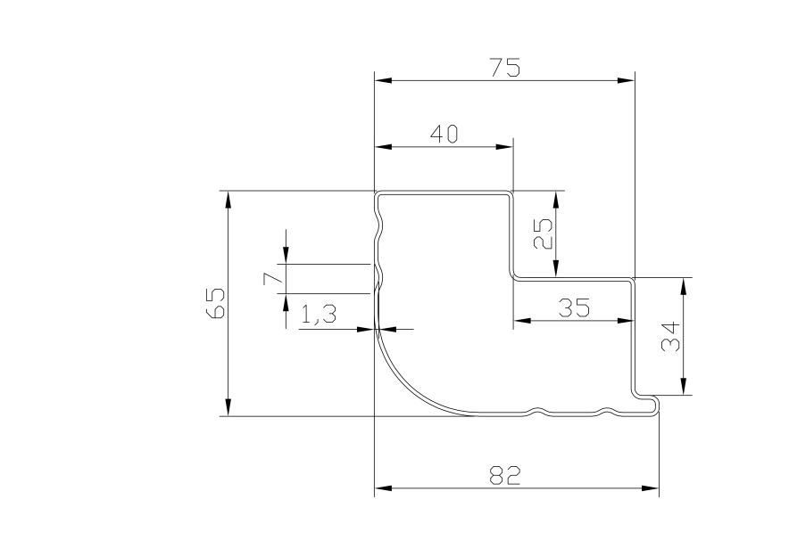
2.床中立柱：选用国标优质冷轧钢板经成型机一次轧制而成闭口咬合型材管，成型后截面尺寸为：长88mm*宽65mm（±2mm），材料厚≥1.2mm，立柱正面为弧形（88mm）设有四条7mm（±0.5mm）内凹加强筋内凹压型深度为1.5mm（±0.2mm），中立柱侧面（65mm）；中立柱与长横梁采用下挂式连接(无螺栓)，连接处宽度为34mm，与短横梁连接处宽度30mm。立柱与短横梁采用焊接固定连接，为使立柱具有更好的抗扭效果、耐使用效果及美观性，立柱上下均采用优质PP塑料内塞脚套，脚套与立柱应结合紧密，牢固耐用。参考图如下：
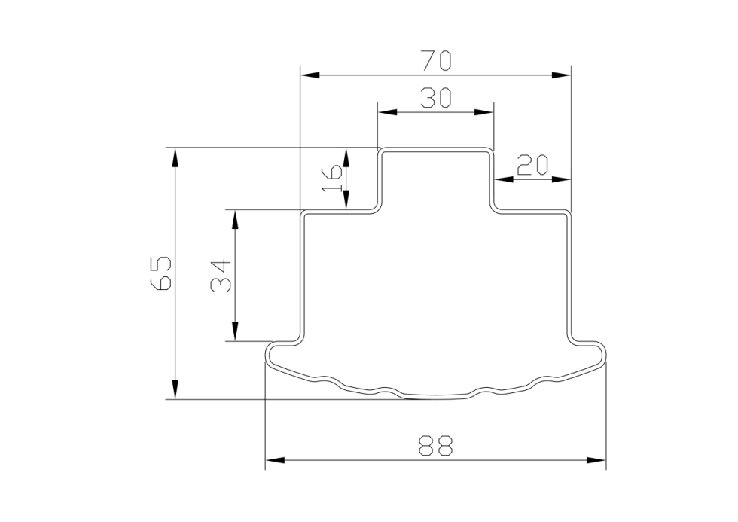

3.床长横梁：选用国标优质冷轧钢板经成型机一次轧制而成闭口咬合型材管，成型后截面尺寸为：95mm*45mm（±2mm）的闭口管，厚度为≥1.2mm厚，管材设计安装床铺板的直角台阶；正面压制4条7mm（±0.5mm）内凹加强筋内凹压型深度为1.5mm（±0.2mm）；床沿上端宽度33mm，床沿下端为弧形设计（为防止磕碰）宽度33mm，横梁与床子连接处高度15mm，深度12mm；参考图如下：

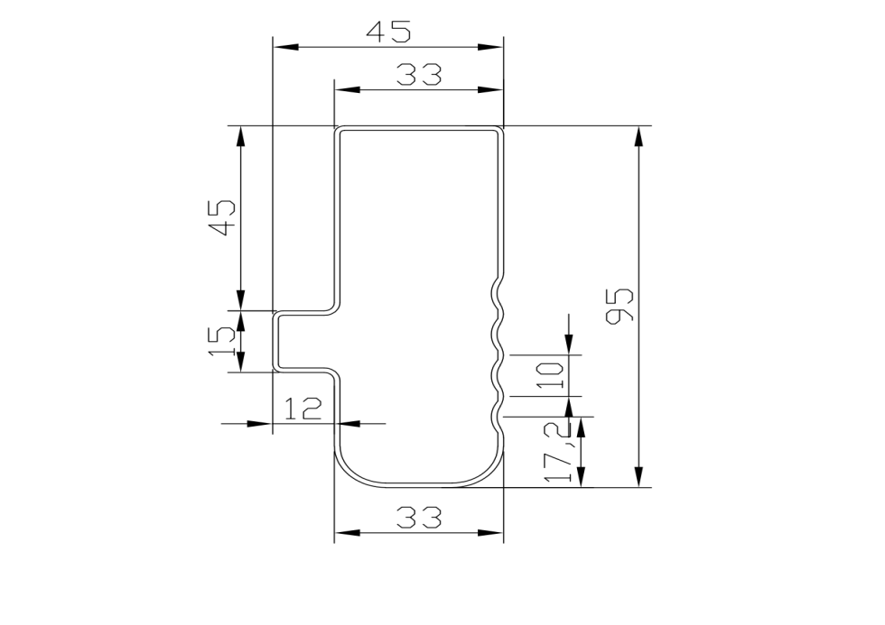

4.侧横粱:采用30*50*≥1.0mm矩形优质钢管与床立柱焊接,床头竖杆采用3根20*20*≥1.0mm方管，床头上档拉料采用25*25*≥1.0mm方管；
5.床铺横档：规格为30mm*30mm钢管；采用厚度≥1.0mm优质国标钢材制作，床横梁卡扣固定连接；每个床铺横梁数量采用5根；
6.床厅前护栏:护栏外观尺寸：1300mm*300mm，采用25mm*25mm*≥1.2mm国标优质方管弯制焊接，竖管采用20*20*1.0mm方管，内镶一块长1250mm*高160mm厚度为0.8mm冷轧钢板，冷轧钢板内有两块长440mm高115mm深15mm的长方形凸出压型，让护栏板更牢固耐用。爬梯一侧有22mm圆管C型扶手；参考图如下：
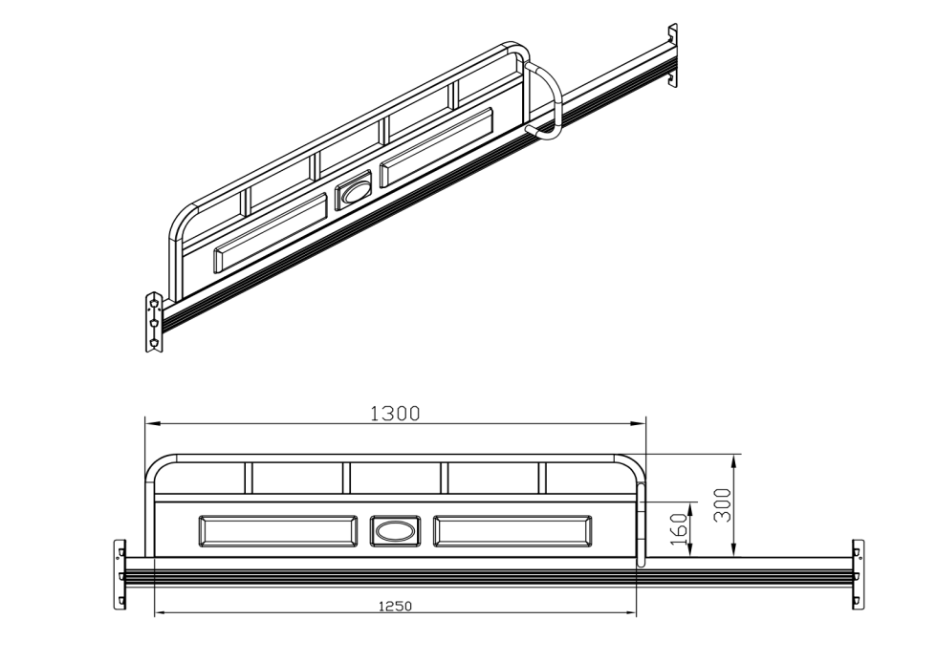
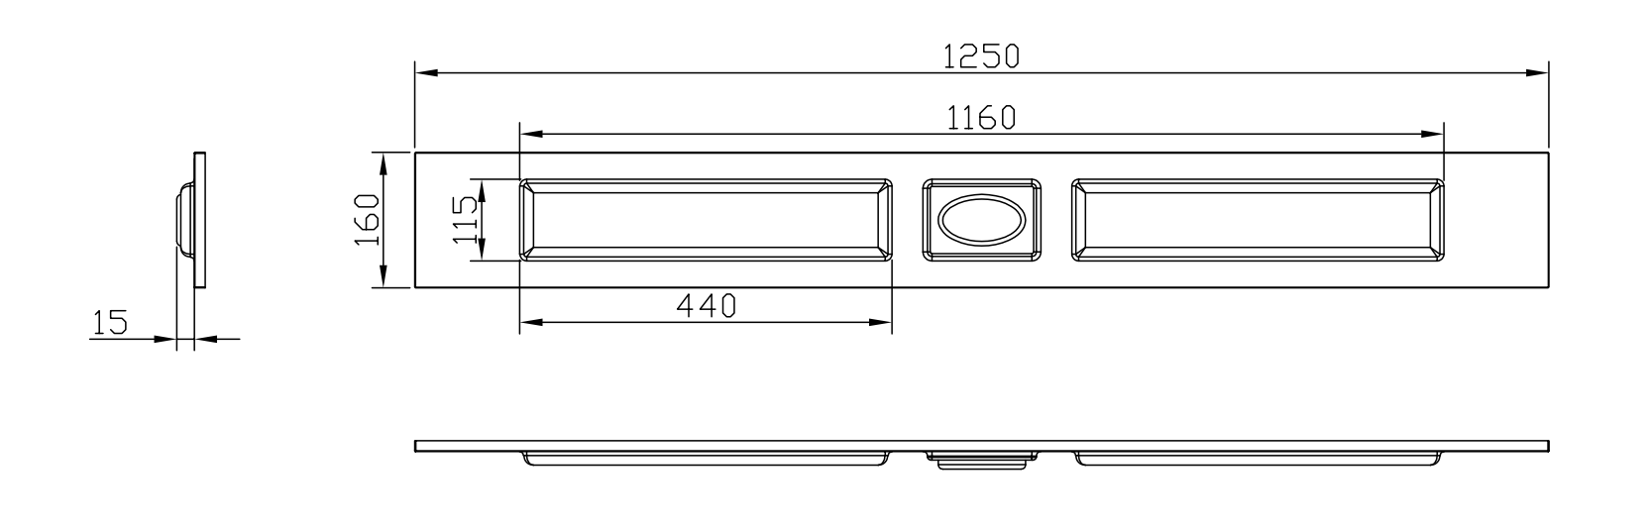
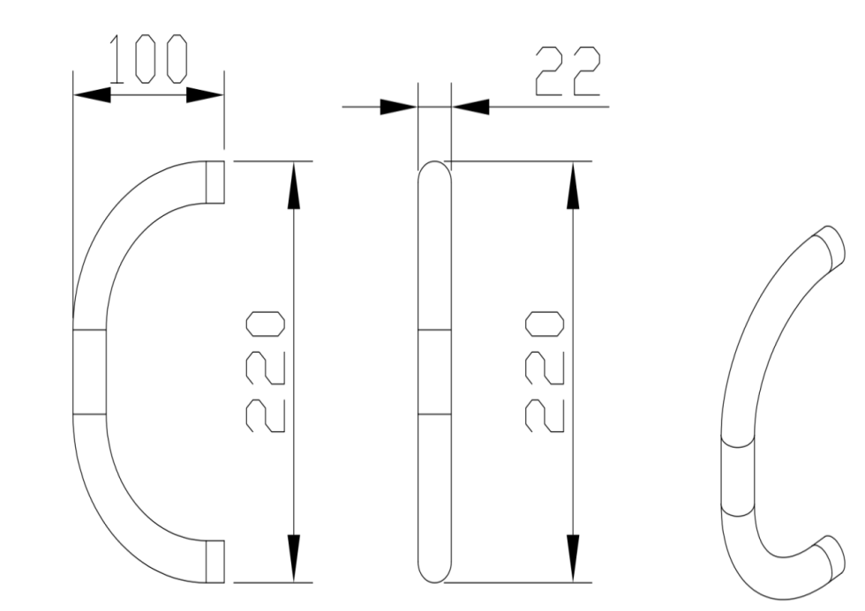

7.床体连接卡件：采用国标优质钢板经冲压拉伸成型，成型后外形规格约为呈圆弧状与立柱匹配，卡件长200mm*宽36mm*21mm（±2mm）板厚2.0mm，参考图如下：
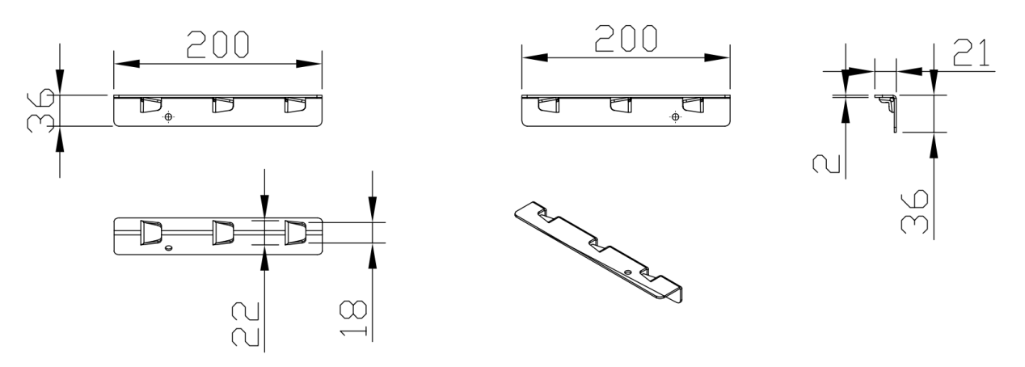

8.立柱脚套:立柱脚套采用PP工程塑料全新料一次注塑成型，内塞式脚套不易松动，规格与立柱必须吻合，不能使用3D打印。边立柱中立柱上脚套自带有20*20mm(±2mm)方型口子，脚套深度50mm(±2mm)增加牢固性，边立柱中立柱下脚套深度30mm，参考图如下：
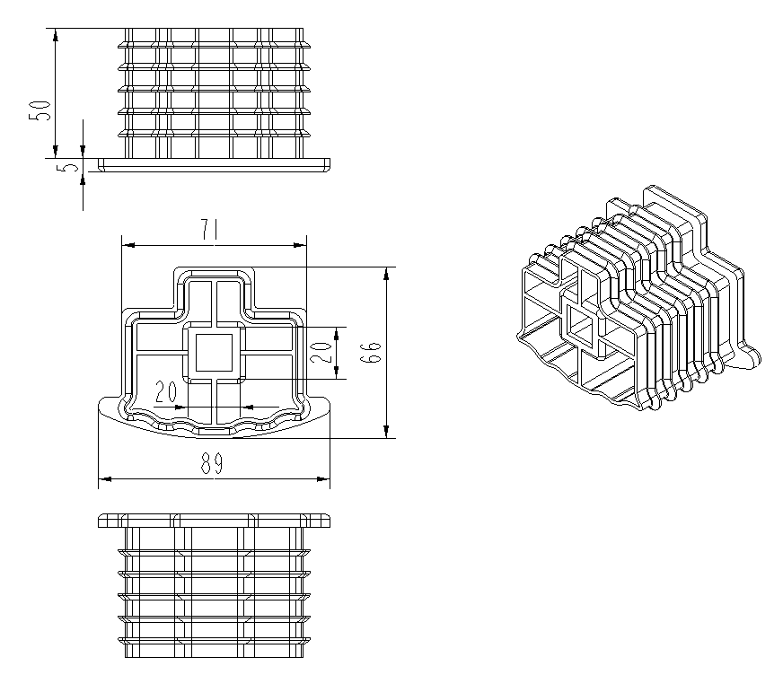 | 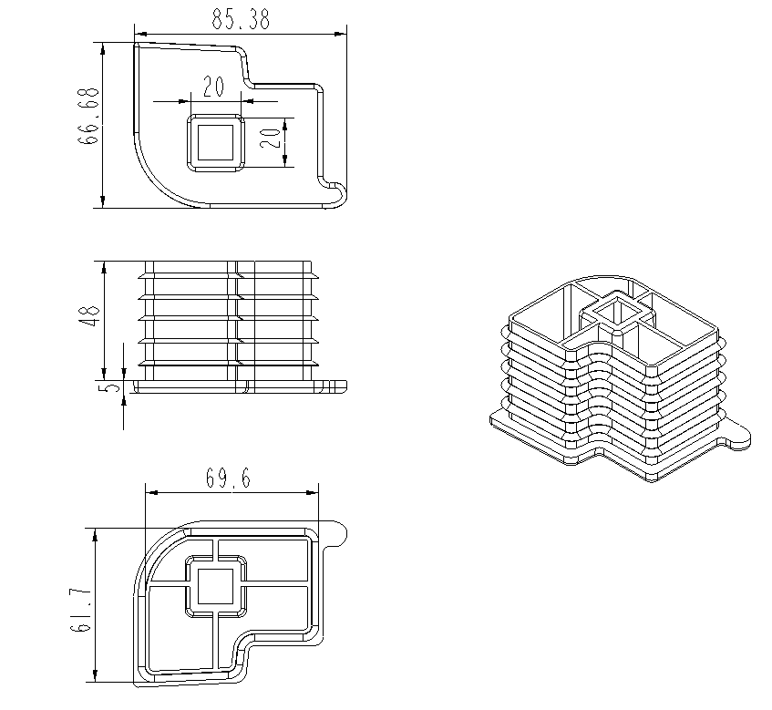
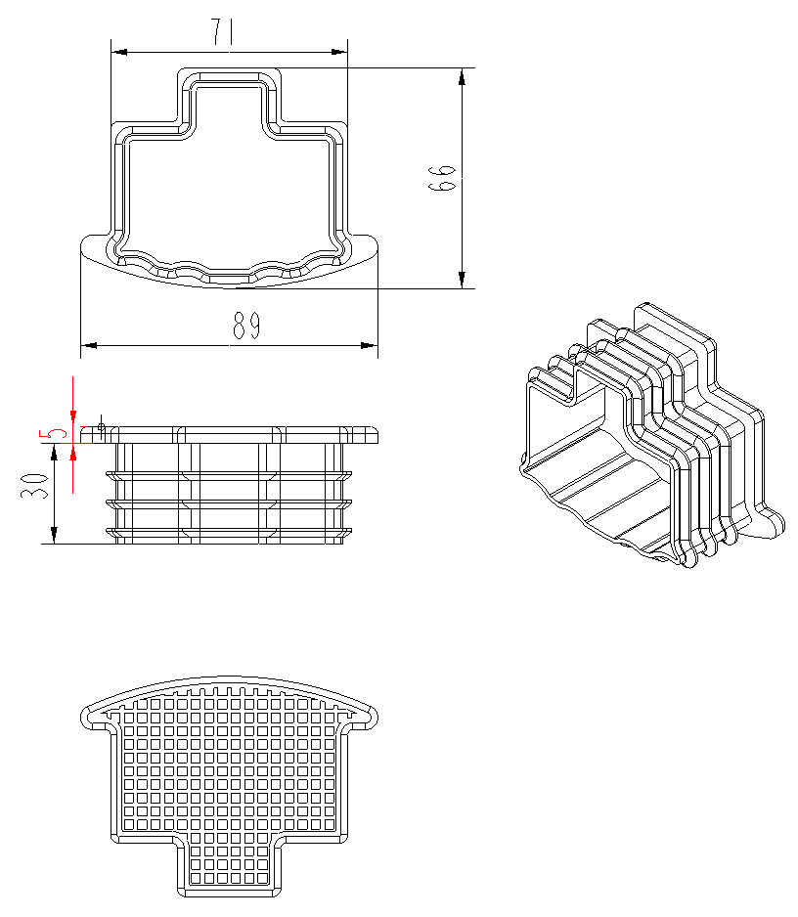 | 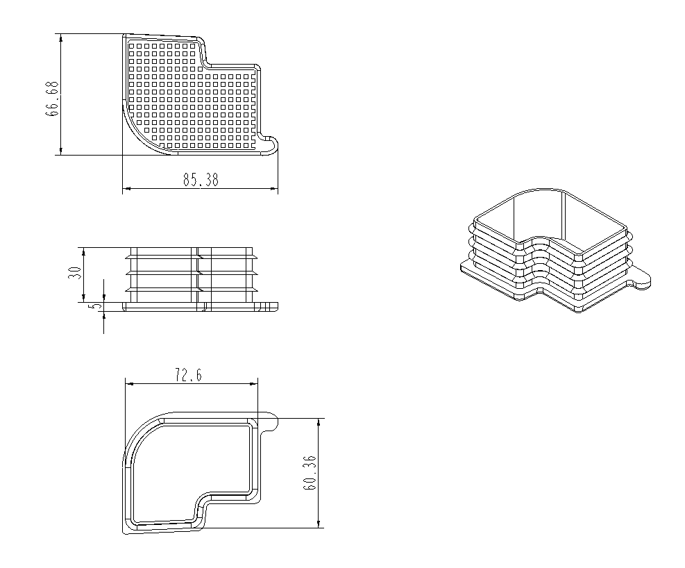

9.爬梯：爬梯立柱采用20*40*≥1.2mm椭圆钢管焊接；踏步板采用≥1.5mm 冷轧钢板一次冲压成型，长430mm*宽140mm*高20mm。踏步上锲入两个导视夜光小脚丫（小脚丫规格：长90mm*宽68mm）；踏板上设计两条加强压型，三个菱形压型凸起防滑筋。参考图如下：
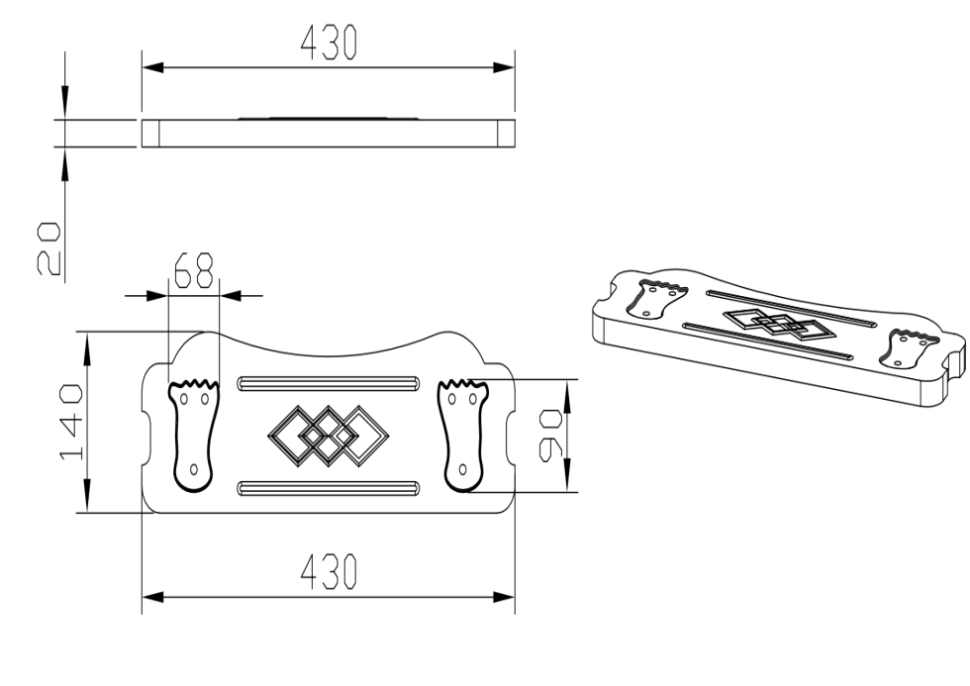
10、蚊帐架：倒u形状；采用≥20*20方管，壁厚≥1.0mm，采用塑料套连接，为保障蚊帐架使用的稳定性蚊帐架不伸缩。
11.洞洞板：连体床中立柱配一块990mm*807mm厚度1.0mm洞洞板，宿舍床设计的洞洞板，可自由搭配挂钩、收纳盒，收纳耳机、文具、小挂件、衣服等杂物，充分利用床边闲置空间，整洁不占地；参考图如下：
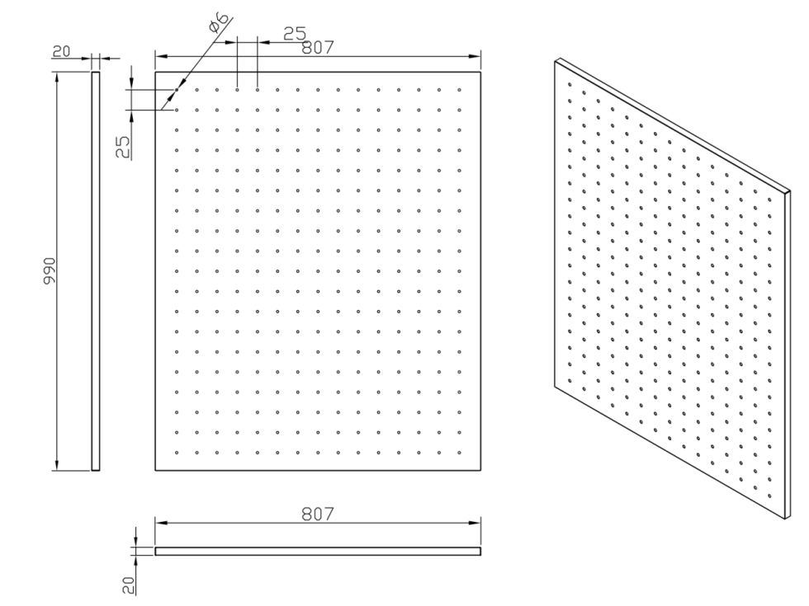
12.床板：杉木板（床板）：按照床体实际尺寸制作，厚15mm的全新杉木板，杉木铺板不超过7块（含7块），材质符合国家环保标准要求；板底加固4根规格30mm（宽）×25mm（厚）杉木横杠把床板固定成一个整体，制作牢固可靠。
13.工艺及制作说明：
（1）床厅床横梁离地净高不低于1710mm; 床护栏安全栏板高度:放置床垫(褥):床褥上表面到安全栏板的顶边距离应≥200mm;不放置床垫(褥);安全栏板的顶边与床铺面的上表面应≥300mm。
（2）焊接要求：焊接处应无脱焊、虚焊、焊穿、错位、应无夹渣、气孔、焊瘤、焊丝头、咬边、飞溅、表面波纹应均匀；
（3）喷涂要求：投标人须承诺钢件表面前处理经预脱脂-主脱脂-水洗-硅烷-陶化-水洗-水性-烘干-静电喷涂-高温固化工艺，固化温度不低于180°，固化时间不低于10分钟；喷涂外观性能要求：金属件喷涂层 涂层应无漏喷、锈蚀和脱色、掉色现象、涂层应光滑均匀、色泽一致，应无流挂、疙瘩、皱皮、飞漆等缺陷；环保塑粉喷涂，外观颜色配置方案由招标人最终决定；
（4）安装要求：家具安装整体外观，确保没有划痕、凹陷等缺陷，各部件的连接和稳定性不应松动或摇晃；活动部件开、关应灵便。整体家具组装后安装稳固不应晃动，或晃动时不应有异响；零部件应无断裂或豁裂，用手掀压某些应为牢固的部件，应无永久性松动;无严重影响使用功能的磨损或变形;
所派安装人员必须经过严格的培训，现场施工中遵守相关的安全操作规程，如人员出现任何意外情况，由中标供应商全权负责（投标文件中提供承诺函加盖投标人公章，格式自拟）。
- 其它要求：本项目钢材需采用国标钢材，允许偏差范围不得超出国标范围。塑料件全部采用新料制作，不得采用回收料或3D打印，如采用回收料或3D打印视为技术负偏离，招标人将不予接受。

14.两连体公寓床整体示意图如下：
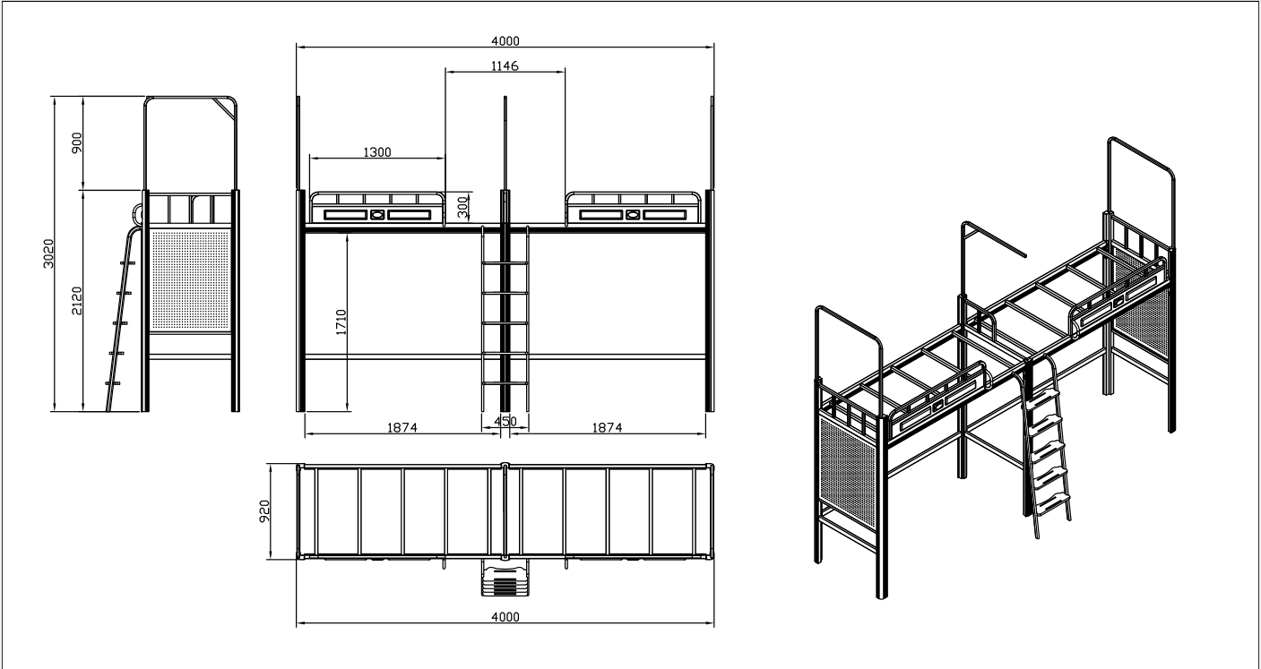

15.三连体公寓床整体示意图如下：
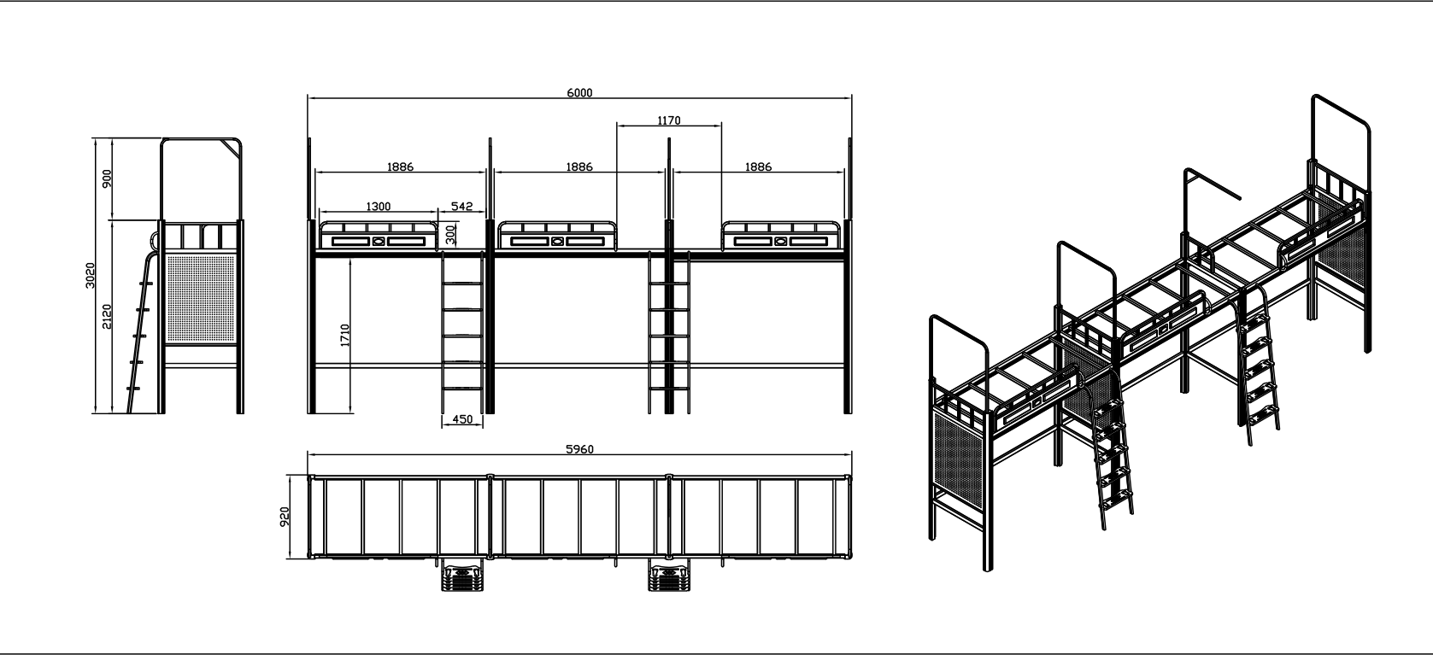

（2）组合柜技术参数
一、组合柜外观总尺寸：1860*600*1650mm。（长度根据床体内空调整）
1.写字桌规格：1030×600×750mm，写字桌带有两个抽屉组合而成带锁设计；桌体选用优质环保等级为ENF级18mm（厚度误差±0.5MM）厚三聚氰胺饰面实木多层板板材；背板采用优质环保等级为ENF级5mm（厚度误差±0.5MM）厚三聚氰胺饰面实木多层板板材。
2.上柜部分书架：规格1030×270×900mmmm，选用优质环保等级为ENF级18mm（厚度误差±0.5MM）厚三聚氰胺饰面实木多层板板材；背板采用优质环保等级为ENF级5mm（厚度误差±0.5MM）厚三聚氰胺饰面实木多层板板。
3.衣柜部分：规格830×600×1650mm，选用优质环保等级为ENF级18mm（厚度误差±0.5MM）厚三聚氰胺饰面实木多层板板材；背板采用优质环保等级为ENF级5mm（厚度误差±0.5MM）厚三聚氰胺饰面实木多层板板材。
4.板材要求：板材采用11层桉木芯为基材具有较强的握钉力、环保性、不受季节气候的变化而变形、质量稳定、多层板必须符合GB/T39600-2021≪人造板及制品甲醛释放量分级≫中ENF级要求。
5.饰面要求：无空鼓、纹理清晰自然、色泽一致、表面平整、耐磨性好，且经防虫防腐处理（颜色按招标人选定要求为主）。
6.工艺要求：18MM厚板件见光面需要PVC加热熔胶封边工艺封边厚度为1.0MM，保证受热受冻均不会脱胶开裂。板件采用三合一工艺连接，稳固不易脱落。为了防潮不接触地面，写字桌和衣柜都要安装1厘米PVC脚钉。
7.配件：门铰(铰链)采用翻板式不锈钢定制门铰(铰链)；衣柜柜门、抽屉需安装不锈钢拉手，衣柜门和抽屉板采用隐藏内嵌式挂钩锁件，参考图如下：
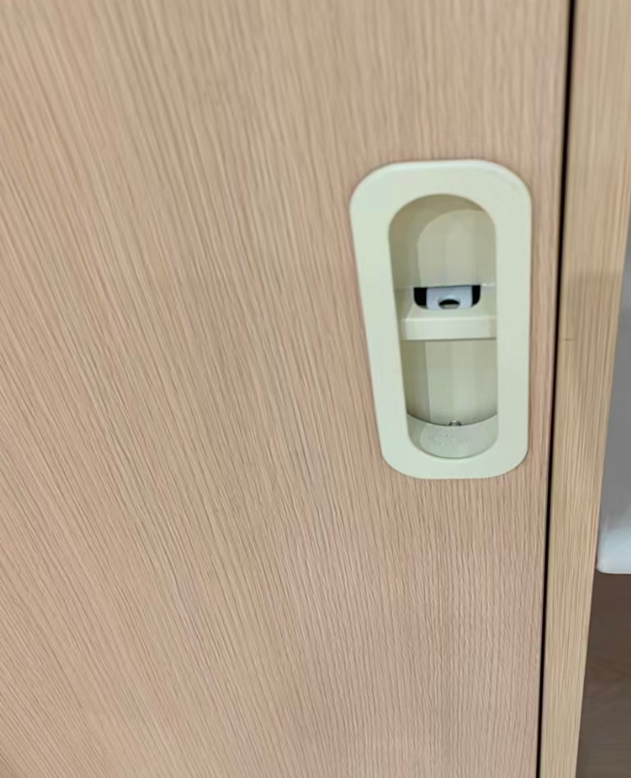

参考图如下：
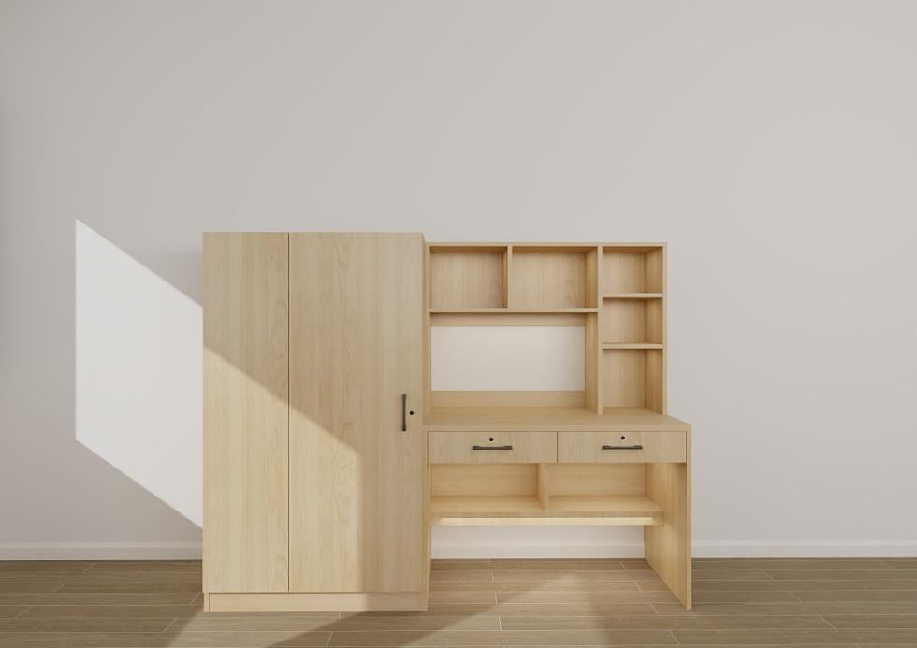

（3）公寓椅技术参数要求
1.椅面规格及要求：椅面尺寸(长宽厚):360×380×12mm （±2mm）采用多层实木面板单贴防火面板圆边处理，靠背尺寸(长宽厚):360×150×12mm（±2mm） 采用多层实木面板双贴防火面板圆边处理，椅面高度:420mm（±5mm），椅子形状: 固定式椅,椅钢架基材：椅主料采用：20×40×1.0mm 椭圆钢管，靠背管采用：25×25×1.0mm 方管，椅脚两端配置高强度增强塑料外套。
2.工艺要求：钢管焊接全部采用二氧化碳保护焊接，焊接表面波纹均匀、焊接处无夹渣、气孔、焊瘤并保证无脱焊、虚焊及焊穿等现象。各钢件经除锈、除油等工序，外层采用聚脂环氧粉末喷塑。参考图如下：

